|  |
| --- |
| *Дом ребенка специализированный 1 отделение* |
| Масленица |
| *Развлечение с детьми раннего возраста* |

|  |
| --- |
| *Хафизова Гульчачак Филуновна*  *16.03.2013* |

*Цель:* развивать основные движения, совершенствовать навык перешагивания через невысокое препятствие, учить собирать мячи, катать их по горке. Развивать эмоциональность и самостоятельность, воспитывать умение играть и действовать рядом с другими детьми, обучить умению ориентироваться в пространстве.

*Оборудование*: небольшие валики, ленточки на каждого ребенка , мячики, стучалки, трещотки.

*Персонажи:* ведущий, Весна, Масленица, Медведь.

*Ход развлечения:*

1.Организационный момент . Дети с родителями сидят на стульльях , на полу разложены ленточки по два на каждого ребенка, на паласе разложены валики для перешагивания

*Ведущий:*

Греет солнышко сильней

Дни становятся длинней

Снег увозят со двора

Приходить весне пора!

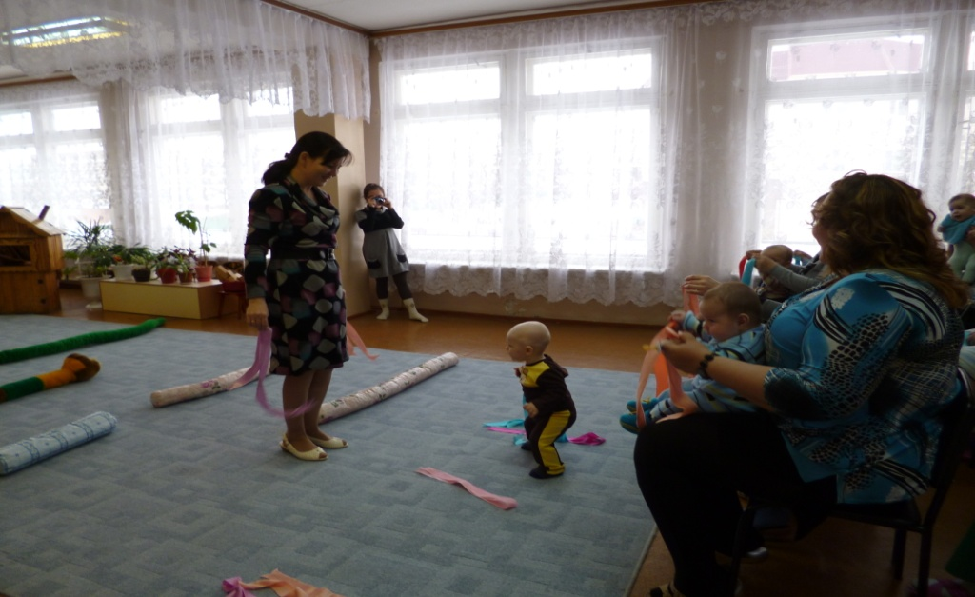

Ребятки, давайте Весну позовем , с ленточками потанцуем и споем

Музыка «Весна- красна идет» ,дети выполняют движения с ленточками по показу ведущего.

Заходит *Весна*: Здравствуйте , мои друзья

Рада встречи с вами я,

В лес, ребятки, я спешу

Разбудить зверей хочу!

*Ведущая*: Надо нам Весне помочь, вместе в лес пойдем через бревнышко шагнем.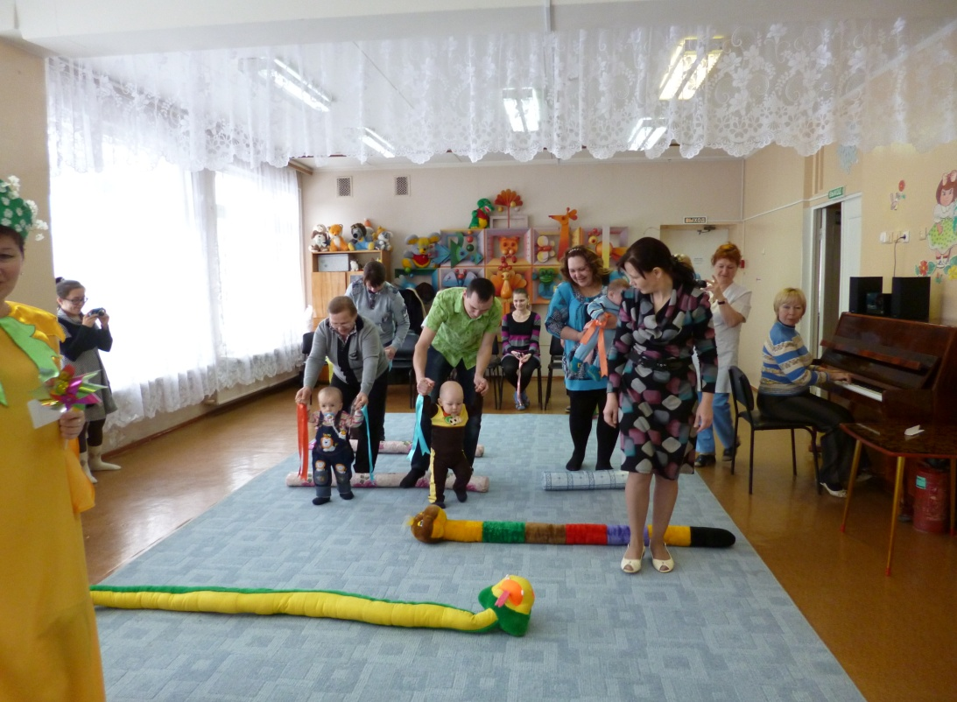

2. Ходьба через препятствие с поддержкой. В зале стоит избушка , где спит Медведь.

*Весна:* Первым Мишку разбужу

В колокольчик позвоню. ( Мишка не просыпается).

Разоспался наш Мишутка

Разбудить его не шутка.

*Ведущий:*  Тут ребятки нам помогут. Инструменты разбирайте, громко-громко поиграйте!

Дети гремят стучалками, трещотками.

Просыпается *Медведь*: Что такое, что случилось?

Лапу я сосал полгода

А теперь поесть бы меда

Не пугайтесь ,ребятишки,

Я ваш друг мохнатый Мишка!

Посмотрите, что я вам принес, ну вот рассыпал( пытается достать из мешка мячики и все рассыпает), вы мне поможете собрать мячики?

Дети собирают мячи по цвету в тазики.

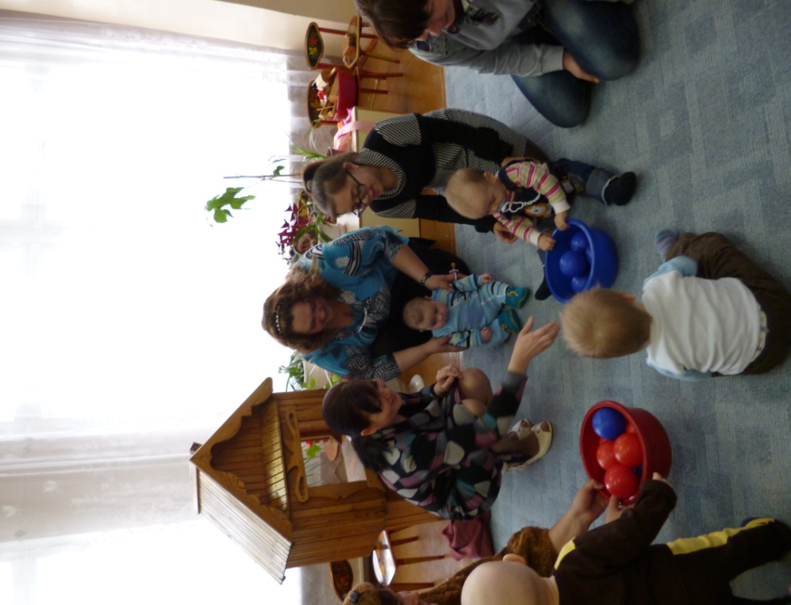

*Медведь:* Вот как весело играть, будем мячики катать!

Дети катают мячики по наклонной дорожке.

*Медведь:* Мы здесь Весну встречаем, а какая же Весна без Масленицы!

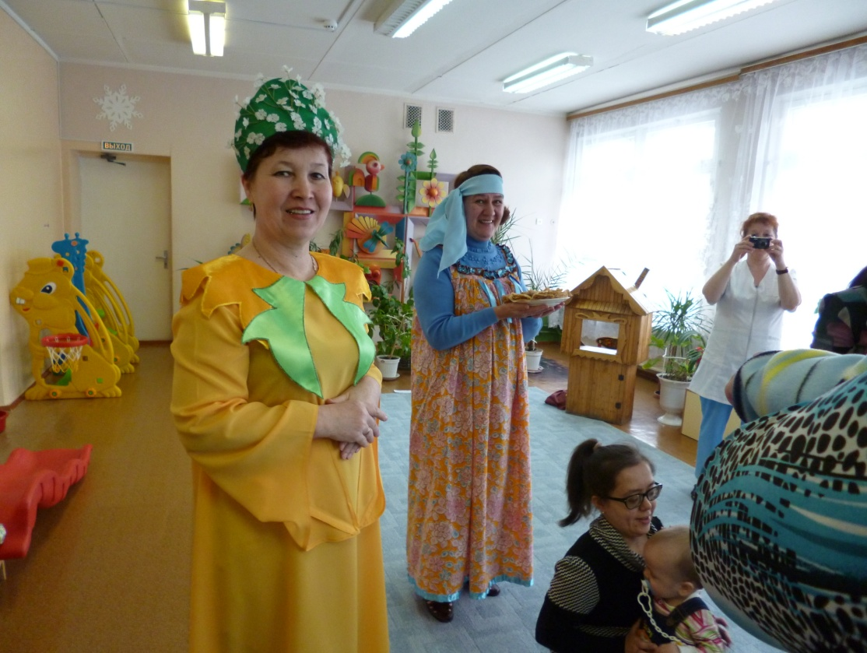

*Весна:* Будем Масленицу величать, да блинами угощать. Хоровод заведем, Масленицу позовем!

Песня «масленица», водим хоровод.

Входит Масленица с блинами.

*Масленица:*

Напекли мы вам блинов – сотен пять, а может шесть!

Угощение на славу, а ребятам на забаву!

Угощайтесь, гости дорогие!

*Ведущий:* Ну, вот и отметили мы с вами Масленицу. А ведь масленичная неделя продолжается ,и не песни спеты, не все блины съедены. Счастливого вам праздника!

